海丰黄羌村民自建房“5·16”一般建筑施工事故调查报告
来源：海丰县应急管理局 汕尾市海丰县·海丰县
原文链接：http://www.gdhf.gov.cn/gdhf/zdlyxxgk/aqsc/sgdcbg/content/post_957084.html
发布时间：2023-09-20 抓取时间：2026-10-16

2023年5月16日，我县黄羌镇双新村委南坑寨村村民黄*涛自建房发生一起高处坠落事故，造成一名工人受伤，经送院抢救无效后，于2023年5月17日死亡，直接经济损失约62万元。
事故发生后，汕尾市安全生产委员会办公室根据相关规定，向海丰县人民政府发出了督办函，对该起事故的调查处理工作实行挂牌督办。县政府根据《中华人民共和国安全生产法》《生产安全事故报告和调查处理条例》(国务院令第493号)的相关规定，成立了由县委常委、副县长陈小劲任组长，县应急管理局、黄羌镇人民政府、县住建局、县公安局、县总工会抽调人员组成的“海丰县黄羌镇‘5·16’一般建筑施工事故调查组”（下称“事故调查组”），开展事故调查。事故调查组按照事故调查处理“四不放过”和“科学严谨、依法依规、实事求是、注重实效”的原则，通过现场检查、调查取证和综合分析，查明了事故发生的经过、原因、人员伤亡和直接经济损失等情况，认定了事故性质和责任，提出了对有关责任人员和责任单位的处理建议，分析了事故暴露出来的突出问题和教训，提出了加强和改进工作的措施建议。
经调查认定，海丰黄羌居民自建房“5·16”建筑施工事故是一起因施工承包人未履行安全生产管理职责、安全防护措施缺失造成的一般生产安全责任事故。
一、事故基本情况
（一）事故发生单位及相关单位概况
事故发生单位及相关单位均为自然人，相关情况如下：
1.自建房承包人
钟*康，男，汕尾市海丰县黄羌人，是海丰县黄羌镇双新村委会南坑寨村自建房承包人。
2.自建房发包人
黄*涛，男，汕尾市海丰县黄羌人，是海丰县黄羌镇双新村委会南坑寨村在建楼房产权人、发包人。
（二）自建房工程相关情况
1.黄*涛自建房报批报建情况
2023年2月25日，黄*涛向黄羌镇双新村委提交《农村宅基地和建房（规划许可）申请表》，拟申请宅基地及建房情况。2023年3月10日，黄*涛自建房经黄羌镇双新村委审核通过，2023年3月29日，黄*涛自建房经黄羌镇人民政府审批通过。
2.自建房工程承包情况
2023年2月27日，黄*涛（甲方）与钟*康（乙方）就宅基地的建设施工签订了《建房施工合同》，合同约定工程包工不包料；建筑面积工费按每平方米200元结算，总造价以实际面积为准（包括屋沟、街檐）；楼房层高一层3.8米，其他层高3.6米，烟台、檐子按半价计算，砌砖按实际计算；甲方负责建筑工地保证三通，水、电、路通，并在建筑工程全过程中有监督指导的义务，纠正乙方不符合要求的施工行为，乙方负责施工期间应合理使用材料，不许破坏浪费，所有施工内容应达到合格标准；乙方需保质保量完成全部工程，具体施工内容和质量要求墙体平整；付款方式：主体完工付总造价的百分之九十，每完成一层主体甲方在浇楼面当日付清乙方本层贰万元工程款，其余工程款一年之内全部付清，如出现由乙方造成质量问题，由乙方自行修复，费用由乙方承担；其他未尽事宜，由甲乙双方协商解决，乙方应文明施工，按国家安全规定确保安全，由于施工出现的一切大小安全事故，甲方不负任何经济及法律责任，要求乙方施工人员自投人身安全施工保险。合同签订后，乙方钟*康于2023年3月底安排人员进场施工。
（三）自建房工程承包人安全管理情况
经查，工程承包人钟*康，未保证本单位应当具备的安全生产条件所必需的资金投入，施工现场安全防护措施缺失；未对从业人员进行安全生产教育和培训；未监督、教育从业人员按照使用规则佩戴、使用劳动防护用品；未向从业人员如实告知作业场所和工作岗位存在的危险因素、防范措施以及事故应急措施。
（四）事故发生经过
经现场检查、调取现场监控录像和对相关人员的调查询问，确定事故发生经过如下：
2023年5月16日上午，张*香（男，现年56岁，海丰人，木工工人）与工友余*红、阎*群、赖*奎、戴*全等人，来到海丰县黄羌镇双新村委南坑寨村村民黄*涛在建楼房，准备对该楼房三楼楼板及二至三楼楼梯进行混凝土浇筑。按照分工，阎*群负责通过吊机将模板（木板）从一楼吊运至三楼临边，余*红在三楼负责将临边的模板拉进楼板上解开放好待用，张*香负责在三楼楼板边缘钉模板（加高临边防止浇筑的混凝土外溢），赖*奎、戴*全等人负责浇筑混凝土等工作。当天上午7时许，阎*群通过吊机将模板吊运上三楼临边后，余*红将模板拉进三楼楼板，尚未将连接模板的铁钩解开，此时，阎*群正在往吊机加机油，在加机油的过程中，吊机连接模板的钢丝绳产生剧烈的晃动，牵引着模板往此时正在墙角临边钉模板的张*香撞过去，导致张*香被撞倒坠落一楼地面。
（五）事故现场情况
现场为海丰县黄羌镇双新村委南坑寨村村民黄*涛在建楼房，其宅基地占地面积120平方米，现场楼房为钢筋混凝土框架结构，已完成一层顶板、二层柱基础的建设并充填了砖墙，第二层楼梯及第三层楼板有模板支撑并已在上方绑扎了钢筋，尚未加注混凝土。楼房外墙未搭设外脚手架、防护网，三楼楼板平台临边未设置防护栏。楼房后墙边水泥地面上有一小片模板、红砖和碎石等建筑垃圾。事故发生时，在建楼房后墙边设置有一台混凝土搅拌机，隔壁楼房后墙边停放着一辆小四轮汽车，后面村道中停放着一辆铲车，吊机设置在楼房后村道斜对面，吊机旁边设置有发电机一台、砂浆吊桶一个。（见图1、图2、图3）
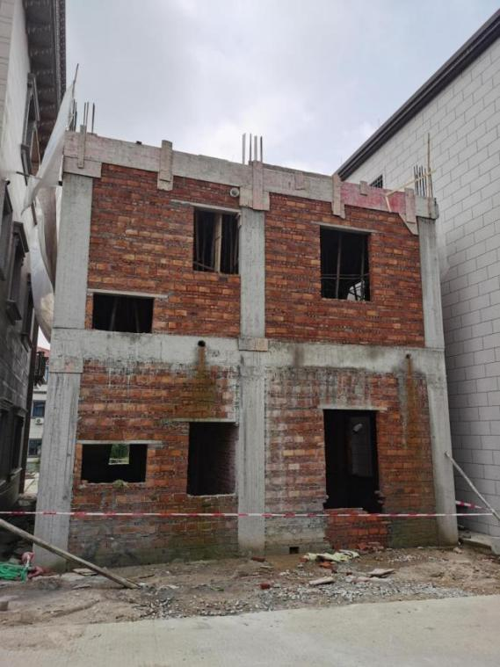
图1（楼房后现场图）
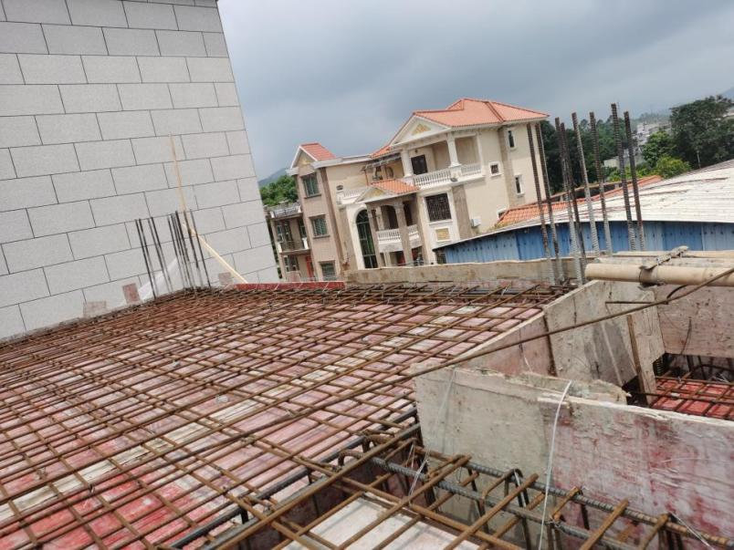
图2（三楼楼板现场图）
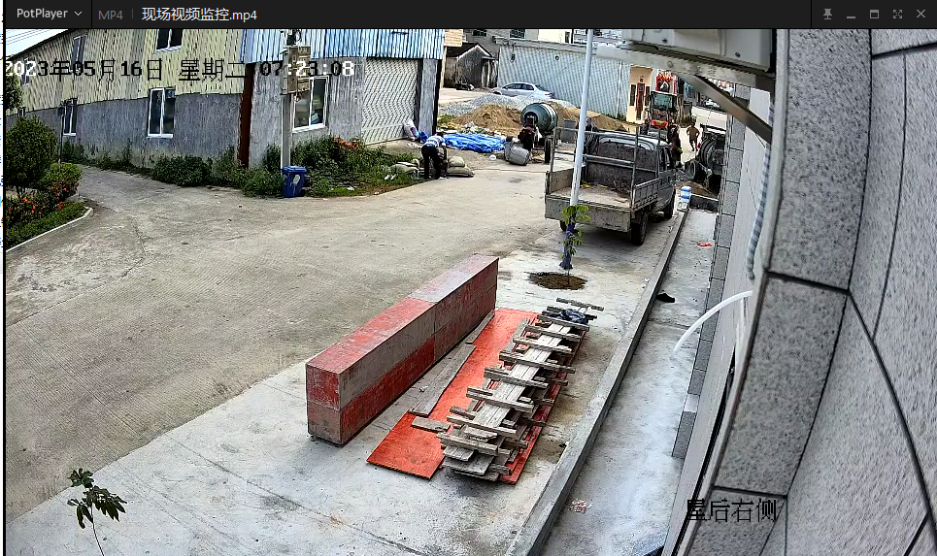
图3（在建楼房后面在事故发生时的现场视频监控）
（六）人员伤亡和直接经济损失情况
1.事故造成1人死亡
张*香，男，汕尾市海丰县黄羌人，是海丰县黄羌镇双新村委会南坑寨村在建楼房的木工工人，在事故中受伤，经送院抢救无效后死亡。
2.直接经济损失
此起事故赔偿死者家属共计人民币60.6万元，估算直接经济损失1人民币62万元。
气象情况
根据县气象部门出具的《气象证明》证实，事故发生时，事故区域气温22.1℃，零风级，无降雨，无气象灾害预警信号，排除自然灾害引发的事故。
二、事故应急处置及评估情况
（一）事故信息接报及响应情况
2023年5月16日22时43分，发生事故工人张*香家属向汕尾市公安局指挥中心110报警指挥室报称，其父在海丰县黄羌镇双新村私人建房中因工受伤，现伤情严重，正在彭湃医院接受治疗。公安机关110指挥中心接报后，即指派属地黄羌派出所出警，黄羌派出所民警经与报警人联系后，报警人称其到派出所反映情况。2023年5月17日凌晨，黄羌镇派出所即对张*香家属（报警人）、涉事相关人员展开调查询问。黄羌镇派出所经调查后，又将相关情况向属地黄羌镇人民政府、海丰县公安局110指挥中心作了报告。县应急管理局接报后，联合属地黄羌镇人民政府前往事故现场调查，同时将事故信息上报至海丰县人民政府、汕尾市应急管理局。
（二）事故现场应急处置和医疗救治情况
事故发生后，在场施工人员及时采取应急救援措施，拨打120急救电话，120急救中心接报后，迅速派员赶往现场，将张*香送往海丰县彭湃纪念医院进行抢救。5月17日上午9时许，张*香经抢救无效死亡。
（三）事故善后情况
经与死者家属协商，相关方达成一次性赔偿协议并签署《人民调解协议书》，赔偿死者家属共计人民币60.6万元，善后工作得到了妥善处理。
（四）事故应急处置评估
事故发生后，现场施工人员反应迅速，及时采取相应应急处置措施。120救护车到场及时，立即将伤者张*香送院抢救。相关部门接报后，均派员赶赴事故现场，开展事故调查工作。事故信息报送渠道畅通，信息流转及时，应急响应迅速，现场处置措施得当，善后工作开展有序，在事故应急处置中无衍生事故，未发现救援指挥工作人员存在失职、渎职现象。经评估，此次事故应急处置得当，应急措施到位，应急响应及时高效。
三、事故原因分析
（一）直接原因分析
张*香，安全意识淡薄，在安全措施缺失的高处临边作业，未佩戴、使用劳动防护用品，被建筑模板碰撞时得不到防护，导致从高处坠落发生事故。
（二）间接原因分析
钟*康，施工现场未搭设外脚手架（或竹架），并采用蜜目式安全立网对建筑物进行封闭（或采取临边防护措施），未为从业人员提供符合国家标准或者行业标准的劳动防护用品，导致人员被建筑模板碰撞后得不到防护。
（三）其他可能因素排除
根据现场视频监控、调查询问和综合分析，以及相关部门出具的证明材料，证实现场无突发气象灾害及其他因素影响，排除人为故意情况。
四、事故发生单位（人员）存在的主要问题
钟*康，承包农村自建房施工工程，现场管理缺失，安全生产责任制2不落实；未组织制定并实施安全生产教育和培训计划3；未保证安全生产投入的有效实施4，包括但不限于搭设外脚手架（或竹架）、采用蜜目式安全立网对建筑物进行封闭（或采取临边防护措施）、为从业人员提供符合国家标准或者行业标准的劳动防护用品5、未在有较大危险因素的施工现场设置明显的安全警示标志6；未向从业人员如实告知作业场所和工作岗位存在的危险因素、防范措施以及事故应急措施7；未组织建立并落实隐患排查治理制度，督促、检查本单位的安全生产工作，及时消除生产安全事故隐患8。
五、黄羌镇人民政府对自建房的履职情况
2023年2月底，双新村委南坑寨自然村村民黄*涛向辖区双新村委、黄羌镇人民政府申请在其自然村内自建房，镇、村两级按照《汕尾市农村建房条例》等有关规定，依法履行审核审批手续。2023年4月3日、2023年4月18日，该镇先后两次对黄*涛自建房开展安全检查，现场均未发现安全隐患。2023年4月3日，黄羌镇人民政府与该自建房业主黄*涛签订了《建筑施工安全生产责任书》，责任书明确了建筑施工相关方的责任及义务。
2023年4月27至28日，黄羌镇人民政府开展“五一”节前安全生产巡查，针对农村自建房施工进行安全检查，要求业主和施工方要高度重视安全生产工作，坚持不懈绷紧安全生产弦。同时要认真组织节前节后安全教育，规范操作，切实提高建筑施工的安全生产水平和从业人员的安全意识，履行农村自建房建筑施工安全管理职责。
六、对事故发生相关人员的处理建议
(一)发生事故工人张*香，
（二）承包人钟*康，
七、事故整改和防范措施
为汲取海丰黄羌村民自建房“5·16”一般建筑施工事故教训，防止类似事故的发生，特提出如下事故防范措施建议：
（一）自建房承包人钟*康
要深刻汲取事故教训，严格遵守《中华人民共和国安全生产法》《汕尾市农村建房条例》等有关法律法规规定，认真履行安全生产管理职责，加强施工现场安全管理，保证安全生产投入的有效实施，切实保障施工现场安全防护措施的落实，为从业人员配备符合国家标准或者行业标准的劳动防护用品，并监督、教育现场施工人员按照使用规则佩戴、使用。要加强对从业人员的安全生产教育和培训，提高从业人员的安全防护意识，并向从业人员如实告知作业场所和工作岗位存在的危险因素、防范措施以及事故应急措施，防范事故的再次发生。
（二）自建房发包人黄*涛
要加强施工现场管理，督促施工单位履行安全生产管理职责，落实现场安全防护措施，确保施工安全。
（三）黄羌镇人民政府
要按照“属地管理”原则，结合行政执法职权下放要求，加强对本行政区域内生产经营单位安全生产状况的监督检查，要针对此起事故暴露出来的问题 ，强化对自建房项目安全问题的管理和宣传教育工作。要举一反三，对辖区内自建房项目进行全面摸底调查，积极开展专项安全整治，及时发现并制止自建房建设违法违规行为。
（四）海丰县住房和城乡建设局
要结合下放镇街行政执法职权事宜，加强对乡镇日常执法的监督指导工作和动态巡查。要按照“谁主管、谁负责”的原则，举一反三，认真履行职责，强化日常监管和隐患排查力度，对非法违法建设行为要充分运用法律手段予以查处，及时发现和消除事故隐患，防范类似事故发生。

[1]《企业职工伤亡事故经济损失统计标准》（GB6721-1986）1.2直接经济损失：指因事故造成人身伤亡及善后处理支出的费用和毁坏财产的价值。
[2]《中华人民共和国安全生产法》第二十一条第一项：生产经营单位的主要负责人对本单位安全生产工作负有下列职责:（一）建立健全并落实本单位全员安全生产责任制，加强安全生产标准化建设。第二十二条：生产经营单位的全员安全生产责任制应当明确各岗位的责任人员、责任范围和考核标准等内容。生产经营单位应当建立相应的机制，加强对全员安全生产责任制落实情况的监督考核，保证全员安全生产责任制的落实。
[3]《中华人民共和国安全生产法》第二十一条第三项：生产经营单位的主要负责人对本单位安全生产工作负有下列职责:（三）组织制定并实施本单位安全生产教育和培训计划。
[4]《中华人民共和国安全生产法》第二十一条第四项：（四）保证本单位安全生产投入的有效实施。
[5]《中华人民共和国安全生产法》第四十五条：生产经营单位必须为从业人员提供符合国家标准或者行业标准的劳动防护用品，并监督、教育从业人员按照使用规则佩戴、使用。
[6]《中华人民共和国安全生产法》第三十五条：生产经营单位应当在有较大危险因素的生产经营场所和有关设施、设备上，设置明显的安全警示标志。
[7]《中华人民共和国安全生产法》第四十四条：生产经营单位应当教育和督促从业人员严格执行本单位的安全生产规章制度和安全操作规程；并向从业人员如实告知作业场所和工作岗位存在的危险因素、防范措施以及事故应急措施。
[8]《中华人民共和国安全生产法》第二十一条第五项：生产经营单位的主要负责人对本单位安全生产工作负有下列职责:（五）组织建立并落实安全风险分级管控和隐患排查治理双重预防工作机制，督促、检查本单位的安全生产工作，及时消除生产安全事故隐患。第四十一条第二款：生产经营单位应当建立健全并落实生产安全事故隐患排查治理制度，采取技术、管理措施，及时发现并消除事故隐患。
[9]《中华人民共和国安全生产法》第九十五条第一项：生产经营单位的主要负责人未履行本法规定的安全生产管理职责，导致发生生产安全事故的，由应急管理部门依照下列规定处以罚款:（一）发生一般事故的，处上一年年收入百分之四十的罚款。

关联稿件：
相关附件：

